２０１４年（平成２６年）１月１４日
Ｎｏ.６５－６２
からしの刺激をさらにアップ
ますます“いっぺん食べたら、やめられない。” 旨さにブラッシュアップ

明星 一平ちゃん夜店の焼そば 大盛
２０１４年２月３日(月) 全国でリニューアル発売
明星食品株式会社（社長：山東一雅）は、からしマヨネーズのピリッとした刺激とコクのあるおいしさを特長とする大盛カップ焼そば『明星 一平ちゃん夜店の焼そば 大盛』を、さらに刺激的な美味しさに改良し、２０１４年２月３日（月）に全国でリニューアル発売いたします。
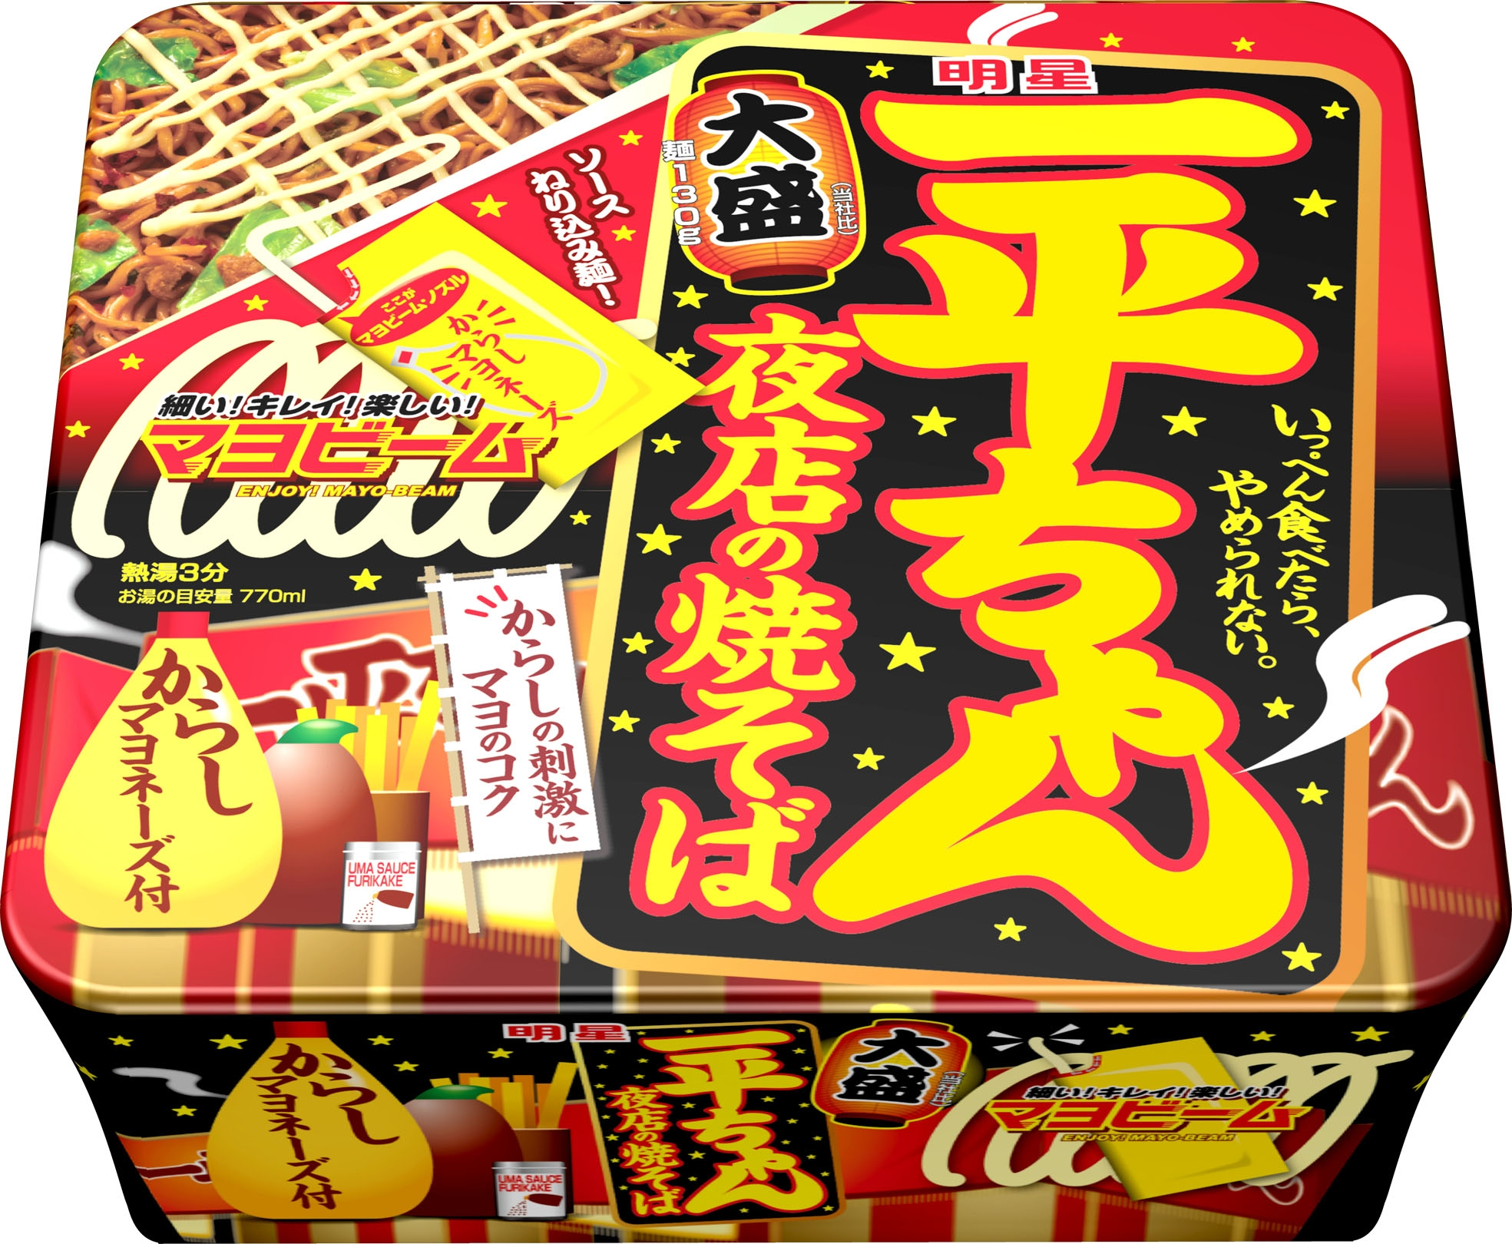

今回の『明星 一平ちゃん夜店の焼そば 大盛』のリニューアルポイントは、ソースとからしマヨネーズの「夜店の焼そば」本来の美味しさはそのままに、ふりかけのなかにある「からしマヨネーズ風フレーク」の辛みをアップすることでからしの刺激を強化して、一段と刺激的な味わいのソース焼そばにいたしました。
濃厚な味わいのソース焼そばにマヨネーズのコクとからしのピリッとした刺激で、ますます“いっぺん食べたら、やめられない。”味わいとなった大盛のカップ焼そばにブラッシュアップいたしました。

■ 商品の概要
商 品 名 | 明星 一平ちゃん夜店の焼そば 大盛
内 容 量 | １７４ｇ（めん１３０ｇ）
ＪＡＮコード | ４９０２８８１４０４５７０
荷 姿 | １７４ｇ×１２入＝１ケース
希望小売価格 | １９０円（税別）
発売日及び発売地区 | ２０１４年２月３日（月）に、全国でリニューアル発売

■ 商品の特長
● | めん | ： | ソースを練りこみやや太めに仕上げた、大盛専用の食べ応えのある香ばしい油揚げ麺です。
● | ソース | ： | ウスターソースに、スパイシーなソース、強く火入れをしたローストソース、ポークエキスをバランス良くブレンドした濃厚な焼そばソースです。
● | からしマヨネーズ | ： | 卵黄をたっぷりと使用したマヨネーズに、からしのピリッとした刺激がアクセントになっているからしマヨネーズです。
● | ふりかけ | ： | ソースシーズニングパウダー、従来品より辛みをアップさせたからしマヨネーズ風フレーク、チリミンス、スパイスミックス、アオサを取り合わせた刺激的な味わいを強化したふりかけです。
● | かやく | ： | ほんのりと甘い色鮮やかなキャベツに、ジューシーなダイス肉を取り合わせた具材です。

明星食品株式会社 お客様サービス室 ０１２０－５８５－３２８
ホームページアドレス http://www.myojofoods.co.jp/

